Нож туристический BUCK "Ночной сокол", 124 мм.
Вернуться к списку
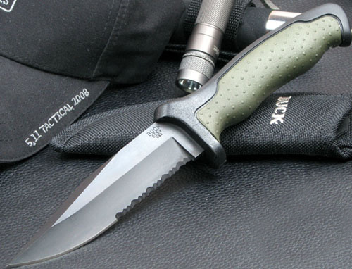

Описание  Нож туристический "Ночной сокол", сталь 420НС, зубцы 1/2, рукоять черно-зеленый термопластик, нейлоновый чехол. | Характеристики
  длина клинка | 124 мм

